ООО «ФОКУС» 2013г.

Паспорт

руководство по эксплуатации и установке

светодиодного светильника «ПСС-30 Шар»

1. Введение

Настоящий паспорт, совмещенный с руководством по эксплуатации и установке, предназначен для изучения и технической эксплуатации Светодиодных Светильников «ПСС-30 Шар» (далее по тексту – «Светильник»).
Светильники предназначены для декоративного освещения скверов, парков, садов, бульваров и т.д. Незаменимы в местах, где требуется экономия электроэнергии и высокая надежность. Светильники обладают такими качествами, как отсутствие стробоскопического эффекта, стабильность силы света во всем диапазоне питающих напряжений, устойчивость к вибрациям, широкий диапазон рабочих температур и питающих напряжений, защиту от перегрева и превышения напряжения питания, малое время выхода на режим (не более 1 секунды), высокий уровень пылевлагозащиты, срок службы более 20 лет. Светильники выполнены на основе светодиодов компании NICHIA (Япония). Светильники устанавливаются на трубу диаметром 50-60 мм. По заказу возможно изготовление и поставка светильников, рассчитанных на другие способы установки.
Вид климатического исполнения светильников УХЛ1 по ГОСТ 15150-69.

2. Комплектность поставки
№п/п | Комплектующие | кол-во
1.  2.  3. | Светильник ПСС-30 «Шар»  Паспорт, руководство по эксплуатации и установке  Упаковка | 1  1  1

3. Технические характеристики

3.1. Напряжение питающей сети, В ……..………………….….....................… 170 – 264
3.2. Частота питающей сети, Гц …........................................................................... 50;60
3.3. Номинальная мощность, Вт …...............……...…...……….……........…....…………28
3.4. Коэффициент мощности cos φ, не менее…..……………….....….........................0,92
3.5. Класс защиты от поражения электрическим током ……....……...….……….….….. I
3.6. Класс энергетической эффективности......................................................................А
3.7. Температура окружающей среды, °С .……………...….…….…....…....от - 60 до +45
3.8. Степень защиты от внешних воздействий, не ниже …………..……......…….….IР65
3.9. Габаритные размеры светильника, мм….…..…......….............................…Ø400*460
3.10. Масса светильника, кг не более …………....…………...…………........……...…..2,8
3.11. Класс светораспределения …...................................................................................Н
3.12. Тип кривой силы света …...........................................................................................М
3.13. Световой поток, лм …..............................................……….…..……........………..1600
3.14. Температура цвета, К ………………………..................….…......……...….4500 - 5500

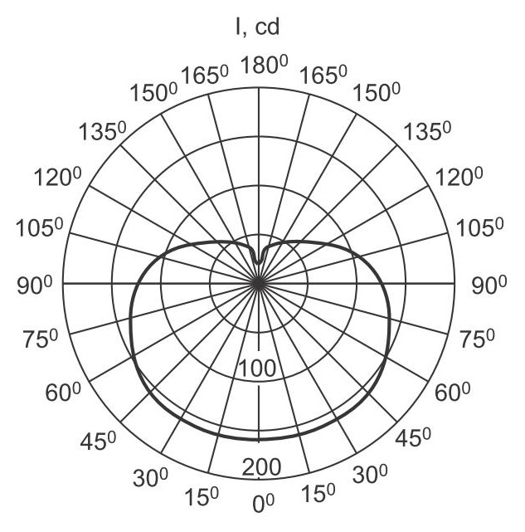
Рис. 1. Светильник ПСС-30 Шар Рис. 2. Кривая силы света

4. Правила транспортировки и хранения

4.1. Изделия транспортируются в заводской транспортной таре любым видом транспорта при условии защиты их от механических повреждений и непосредственного воздействия атмосферных осадков.
4.2. Изделия в упаковке хранят уложенными на стеллажах или поддонах в штабели высотой не более 1,5 м в закрытых сухих отапливаемых помещениях в условиях, исключающих воздействие на них нефтепродуктов и агрессивных сред, на расстоянии не менее одного метра от отопительных и нагревательных приборов.
4.3. Температура хранения от минус 60 до плюс 60 °С при относительной влажности не более 95%.

5. Обслуживание светильников

5.1. При необходимости (зависит от степени загрязнения) удалить пыль с поверхности светильника (светильник должен быть выключен). Дополнительного обслуживания не требуется.

6. Гарантийные обязательства

6.1. Гарантийный срок эксплуатации светильника составляет 3 года со дня продажи покупателю, но не более 40 месяцев со дня выпуска предприятием — изготовителем.
Гарантийный срок эксплуатации светильника Премиум составляет 60 месяцев со дня продажи.
6.2. При отсутствии штампа магазина или торгующей организации срок гарантии исчисляется со дня выпуска изделия предприятием – изготовителем, который указывается в настоящем паспорте.
6.3. При несоблюдении правил хранения и транспортирования организациями – посредниками (дилерами) предприятие – изготовитель не несет ответственности перед конечными покупателями за сохранность и качество продукции.
6.4. Для ремонта светильника в период гарантийного срока требуется предоставить акт рекламации с указанием контактного лица владельца и условий, при которых была выявлена неисправность, и предъявить само изделие с паспортом предприятию – изготовителю или представителю.
6.5. К гарантийному ремонту принимаются изделия, не подвергавшиеся разборке и конструктивным изменениям, не имеющие механических повреждений, при сохранении защитных наклеек, пломб и паспорта предприятия – изготовителя.
6.6. Не пытайтесь сами отремонтировать светильник, это лишит Вас гарантии!

7. Указание мер безопасности
7.1. Запрещается монтировать / демонтировать светильник при подключенном напряжении.
7.2. Запрещается эксплуатация светильника без защитного заземления.
7.3. Регулярно проверяйте электрические соединения и целостность электропроводки. Присоединение светильника к поврежденной электропроводке запрещено.
7.4. Перед установкой убедитесь в соответствии напряжения питающей сети: ~ 220В.
7.5. Запрещается разбирать светильник.
7.6. Монтаж светильника должен производить электрик, имеющий разрешение на данный тип работ.
8. Руководство по установке светильника
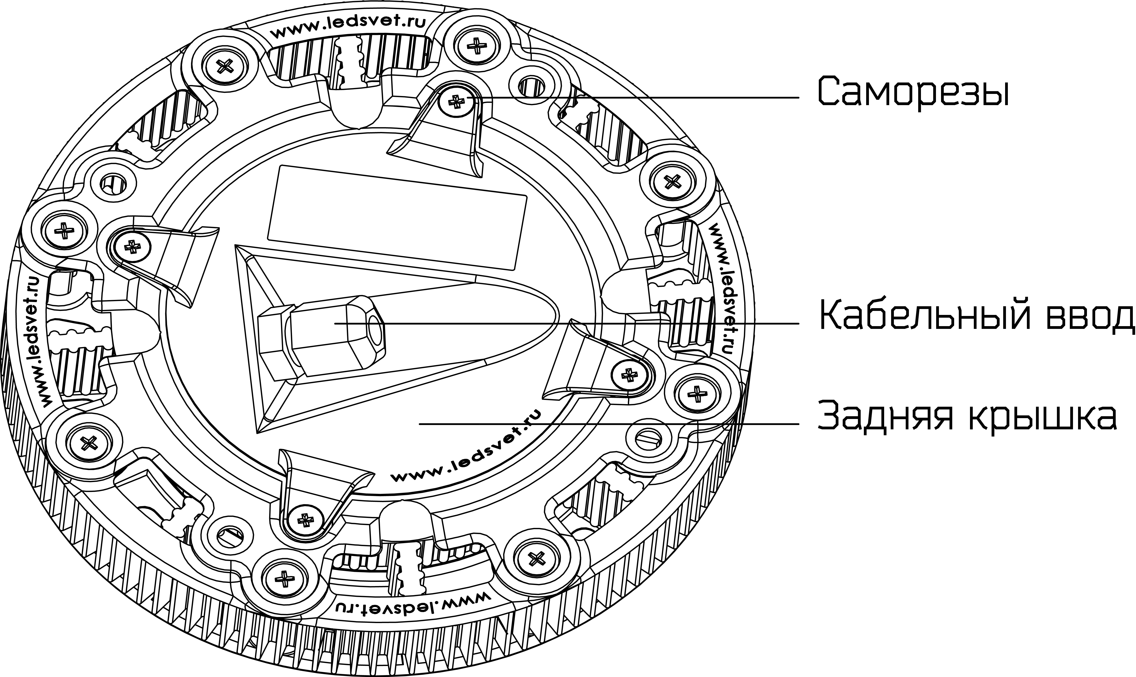
Рис. 3. Световой модуль Рис. 4. Задняя крышка светового модуля

8.1. Светильник устанавливают на трубу диаметром 50-60 мм и закрепляют тремя болтами М6 (рис. 1).
8.2. Снять защитный плафон, повернув его против часовой стрелки на 60°.
8.3. Отвернуть снизу 2 самореза (рис. 3) и вынуть световой модуль. Снять заднюю крышку, открутив 4 самореза (рис. 4).
8.4. Пропустить питающий шнур через пластмассовый кабельный ввод. Подключить питающие провода к клеммной колодке, соблюдая условия:
«L» - фаза, N - ноль,  - заземление. Для подключения светильника предпочтительно применять многожильные провода из меди. Длина зачищенного участка провода должна быть 5-8 мм. Затянуть винты клеммника и кабельный ввод, закрыть заднюю крышку, зафиксировав ее 4 саморезами.
Подводящий кабель должен быть круглого сечения и иметь диаметр не более 5-6,5 мм. Будьте внимательны, от герметичности сборки зависит надежность работы светильника!
8.5. Вставить световой модуль в корпус, зафиксировать его 2 саморезами.
8.6. При установке защитного плафона совместить пазы на стекле с выступами на корпусе и повернуть плафон по часовой стрелке до упора.

Сертификаты на продукцию: № РОСС RU.МЕ68.В01572 с 24.06.2011 г.
№ РОСС RU.МЕ64.В09484 с 02.09.2011 г.

Сертификат № РОСС RU.ФК47.К00009 с 02.03.2012 г. соответствия
интегрированной системы менеджмента по качеству и экологии
ГОСТ Р ИСО 9001-2008, ГОСТ Р ИСО 14001-2007
9. Свидетельство о приемке
Светильник «ПСС-30 Шар» соответствует техническим условиям
ТУ3461-010-73016210-2011 и признан годным к эксплуатации.

Гарантийный срок эксплуатации: | V | -3 года |  | -5 лет (Светильник Премиум)

Заводской номер ______________ Дата выпуска 29 апреля 2013г.

ОТК: _______________

Изготовитель: ООО «ФОКУС» Россия, 141191 Московская обл. г. Фрязино, ул. Дачная д.6
Тел/Факс: +7 (496) 255-66-85 (многоканальный), Тел: +7 (915) 177-4494, +7 (903) 183-1118
www.ledsvet.ru E-mail: info@ledsvet.ru, sales@ledsvet.ru
Сервисный центр гарантийного ремонта Тел. +7 (496) 255-66-85 доб. 113, Тел: +7 (926) 538-8174
E-mail: service@ledsvet.ru
…........................................................................................................................................................................
Гарантийный талон
ООО «ФОКУС» Россия, 141191 Московская обл. г. Фрязино, ул. Дачная д.6
на гарантийный ремонт светильника «ПСС-30 Шар»

Заводской номер ______________ Дата продажи _________________

Продавец __________________________________________________________________________
штамп торгующей организации

Ремонт произведен __________________________________________________________________
дата,штамп ОТК
Сервисный центр гарантийного ремонта Тел. +7 (496) 255-66-85 доб. 113, Тел: +7 (926) 538-8174
E-mail: service@ledsvet.ru
…........................................................................................................................................................................
Гарантийный талон
ООО «ФОКУС» Россия, 141191 Московская обл. г. Фрязино, ул. Дачная д.6
на гарантийный ремонт светильника «ПСС-30 Шар»

Заводской номер ______________ Дата продажи _________________.

Продавец __________________________________________________________________________
штамп торгующей организации

Ремонт произведен __________________________________________________________________
дата,штамп ОТК
Сервисный центр гарантийного ремонта Тел. +7 (496) 255-66-85 доб. 113, Тел: +7 (926) 538-8174
E-mail: service@ledsvet.ru

